К вопросу выбора гидроэлеватора смешения
Кравченко Г.М.
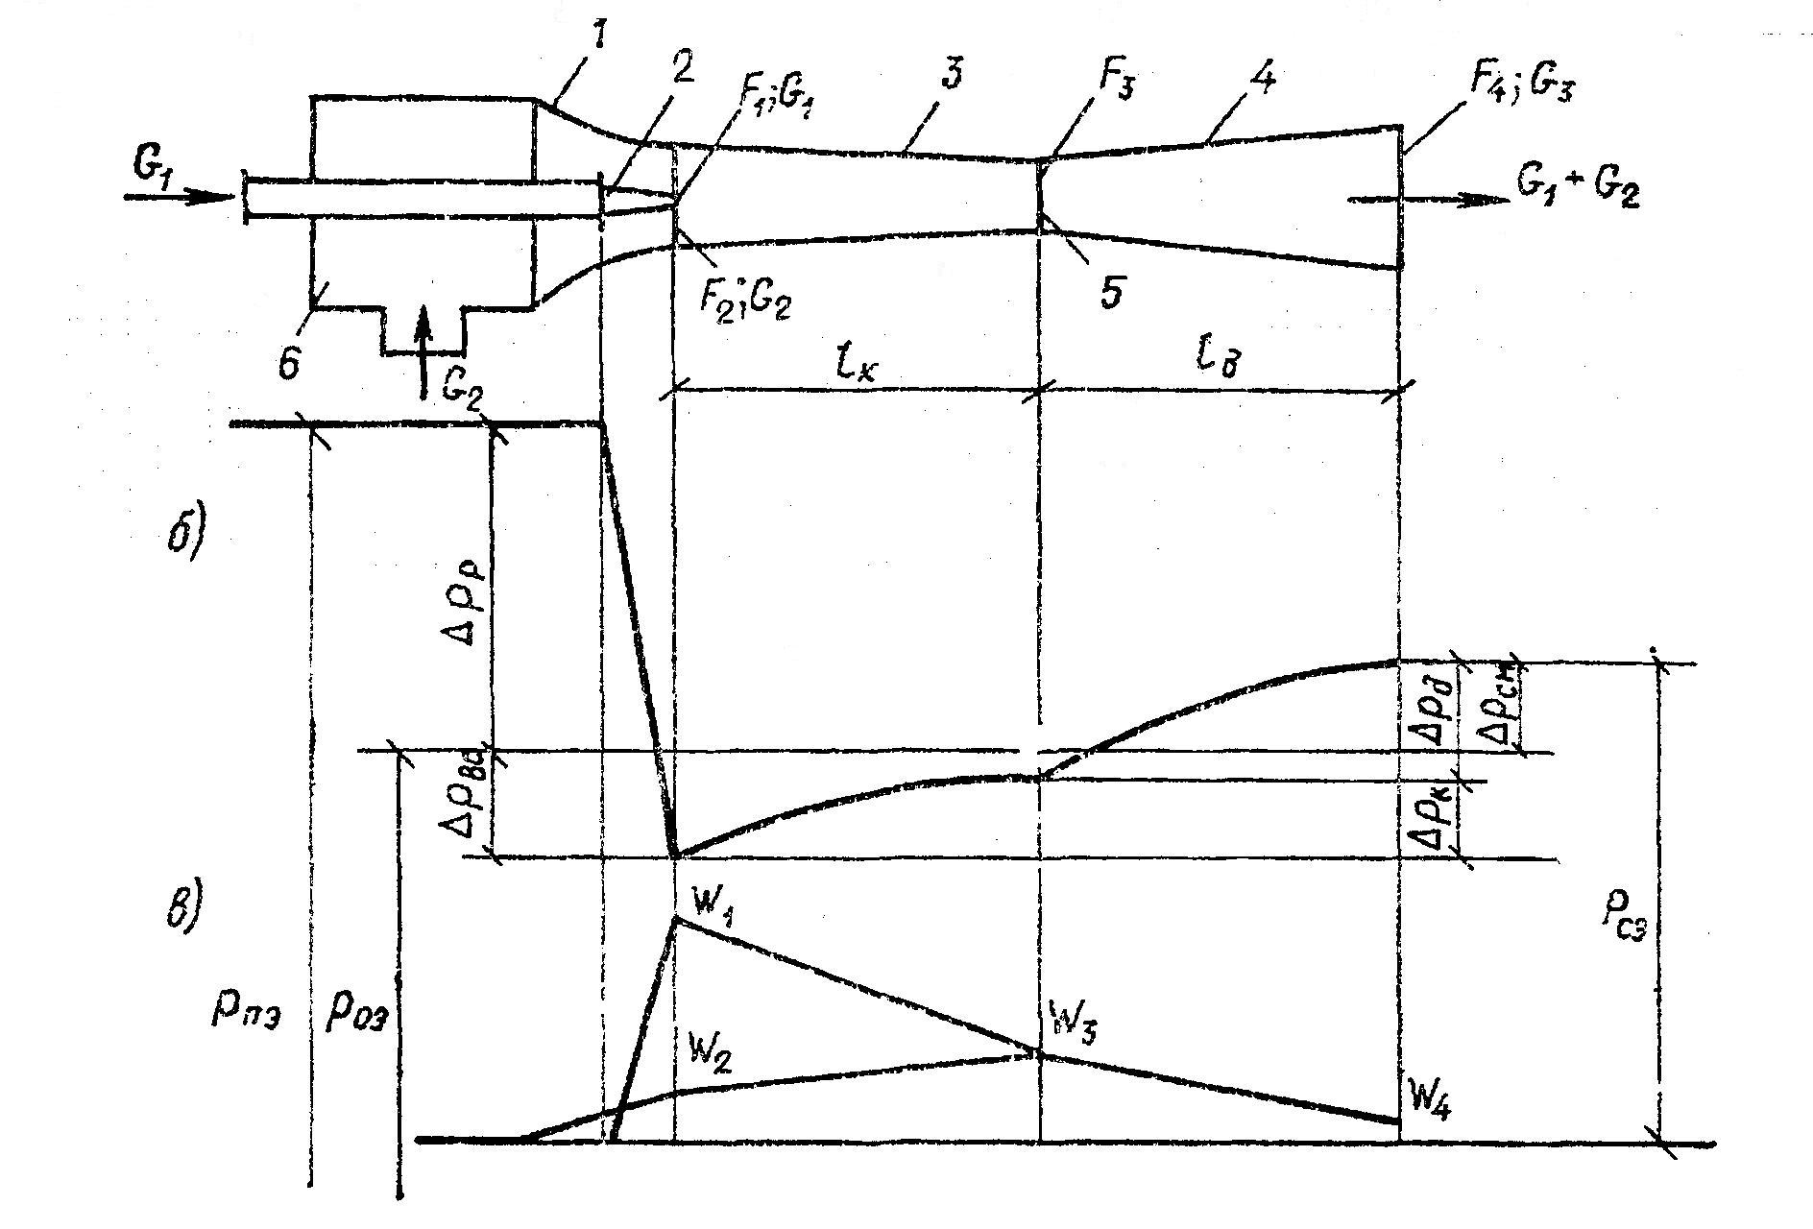
При проведении реконструкции системы теплоснабжения жилого дома по пр. Стачки (г. Ростов-на-Дону) выяснилось, что присоединение системы отопления по зависимой схеме носит проблематичный характер, т.к. располагаемый напор весьма незначительный, поэтому подбор гидроэлеватора целесообразно вести по методике [1], определяющей выбор элеватора с оптимальными параметрами. При этом расчет необходимо построить на основании уравнения импульсов для камеры смешения элеватора, схема которого приведена на рис. 1,

Рис. 1. Схема элеватора (а), график давлений (б) и график скоростей (в)
1 – всасывающий коллектор; 2 – сопло; 3 – камера смешения; 4 – диффузор; 5 – горловина камеры смешения; 6 – приемная камера; G₁, G₂, G₃ – массовые расходы: высокотемпературной воды из подающей линии, подмешиваемой воды из обратной линии, смешанной воды из подающей линии, подмешиваемой воды из обратной линии, смешанной воды в системе отопления; р_{пэ}, р_{оэ}, р_{сэ} – давления: в подающем и обратном трубопроводах перед элеватором, в системе отопления после элеватора; w₁, w₂, w₃, w₄ – скорости: при истечении из сопла, при входе в камеру смешения, при входе в диффузор и выходе из него; Δр_{р}, Δр_{вс}, Δр_{к}, Δр_{д}, Δр_{см} – перепады давления: располагаемый перед элеватором, во всасывающем коллекторе, в камере смешения, в диффузоре, создаваемый элеватором; F₁, F₂, F₃, F₄ – сечения: на выходе из сопла, при входе в камеру смешения для подсасываемого потока (кольцевой зазор), горловины камеры смешения, на выходе из диффузора; l_{к}, l_{д} – длины: камеры смешения и диффузора.
Для реальных конструкций обычно принимается $F_{2}≃F_{3}$, т.е. форма камеры смешения близка к цилиндрической.
$W_{1}⋅G_{1}+ψ_{\text{12}}⋅W_{2}⋅G_{2}−ψ_{\text{13}}⋅W_{3}⋅G_{3}=F_{3}⋅\left({ΔP}_{\text{см}}+{ΔP}_{\text{вс}}+{ΔP}_{\text{тр}}−{ΔP}_{д}\right),$ (1)
где: W₁;W₂; W₃ – скорости: при выходе из сопла, при входе в камеру смешения и выходе из нее; G₁; G₂; G₃ – массовые расходы: воды из теплосети, подмешиваемой обратной воды и воды, циркулирующей в системе отопления; F₃ – поперечное сечение горловины камеры смешения; ΔP_{см}, ΔP_{вс}, ΔP_{д} – перепады давления: создаваемый элеватором, во всасывающем коллекторе и в диффузоре; ΔP_{тр} – потери на трение в камере смешения.
Коэффициенты ψ₁₂ и ψ₁₃ учитывают неравномерность полей скоростей во всасывающем коллекторе при входе в камеру смещения и в ее горловине.
Используя уравнения сплошности движения массовые расходы могут быть выражены
$G_{1}=W_{1}⋅F_{1}⋅ζ;$$G_{2}=W_{2}⋅F_{2}⋅ζ;$ $G_{3}=W_{3}⋅F_{3}⋅ζ;$$G_{3}=G_{1}+G_{2}$ (2)
На основе закона сохранения энергии можно увязать перепад давления с динамическим давлением
$${ΔP}_{p}=\frac{1}{M_{c}^{2}}⋅\frac{W_{1}^{2}}{2}⋅ζ;$$
${ΔP}_{\text{вс}}=\frac{1}{M_{\text{вс}}^{2}}⋅\frac{W_{2}^{2}}{2}⋅ζ;$ (3)
$${ΔP}_{д}=\left(\frac{n^{2}−1}{n^{2}}−ϕ_{д}\right)⋅\frac{W_{3}^{2}}{2}⋅ζ;$$
$${ΔP}_{\text{тр}}=ϕ_{\text{тр}}⋅\frac{W_{3}^{2}}{2}ζ,$$
где М_{с}; М_{вс} – коэффициенты расхода сопла и всасывающего коллектора;
$n=\frac{F_{4}}{F_{3}}$– степень расширения диффузора; φ_{д}, φ_{тр} – коэффициенты сопротивления диффузора и трения.
С учетом уравнений сплошности движения и уравнений закона сохранения энергии формула (1) приобретает вид
$\begin{aligned}W_{1}⋅W_{1}⋅F_{1}⋅ζ+ψ_{\text{12}}⋅W_{2}⋅W_{2}⋅F_{2}⋅ζ−ψ_{\text{13}}⋅W_{3}⋅W_{3}⋅F_{3}⋅ζ= \\ F_{3}⋅\left[{ΔP}_{\text{см}}+\frac{1}{M_{\text{вс}}^{2}}⋅\frac{W_{2}^{2}}{2}⋅ζ+\left(ξ_{\text{тр}}+ξ_{д}−\frac{n^{2}−1}{n^{2}}\right)⋅\frac{W_{3}^{2}}{2}⋅ζ\right],\end{aligned}$ (4)
Решая уравнение относительно ΔР_{см}, получим
${ΔP}_{\text{см}}=\frac{2}{\overline{F_{г}}}⋅\frac{W_{1}^{2}}{2}⋅ζ−κ⋅\frac{W_{3}^{2}}{2}⋅ζ+\frac{2⋅ψ_{\text{12}}⋅M_{\text{вс}}^{2}−\overline{F_{в}}}{M_{\text{вс}}^{2}⋅\overline{F_{в}}}⋅\frac{W_{2}^{2}}{2}⋅ζ,$ (5)
где $\overline{F_{г}}=\frac{F_{3}}{F_{1}};\overline{F_{в}}=\frac{F_{3}}{F_{2}};κ=2⋅ψ_{\text{13}}+ξ_{д}+ξ_{\text{тр}}−\frac{n^{2}−1}{n^{2}}\text{.}$
Коэффициент k учитывает потери энергии на трение в камере смешения, потери энергии в диффузоре и неравномерность скоростного поля.
В безразмерном виде уравнение (5) приобретает вид
$\frac{{ΔP}_{\text{см}}}{{ΔP}_{p}}=\frac{2⋅M_{c}^{2}}{\overline{F_{г}}}−\frac{M_{c}^{2}⋅k⋅{\left(1+U\right)}^{2}}{\overline{F_{г}^{2}}}+\frac{M_{c}^{2}⋅k_{2}⋅U^{2}}{\overline{F_{г}^{2}}},$ (6)
где $U=\frac{G_{2}}{G_{1}}$ - массовый коэффициент эжекции (смешения); k₂ – коэффициент, учитывающий потери энергии во всасывающем коллекторе и влияние формы камеры смешения на эти потери
$k_{2}=\frac{2⋅ψ_{\text{12}}⋅M_{\text{вс}}^{2}−\overline{F_{в}}}{М_{\text{вс}}^{2}}⋅\overline{F_{в}},$ (7)
Исходя из данных формул, при минимальном располагаемом напоре в тепловой сети гидроэлеватор выбирается по оптимальным значениям $\overline{F_{г}}$ и $\overline{F_{в}}$
$$\overline{F_{в}}=ψ_{\text{12}}⋅M_{\text{вс}}^{2};$$
$\overline{F_{г}}=k⋅{\left(1+U\right)}^{2}−k_{2}⋅U^{2}$ (8)
Произведя соответствующие преобразования, получим
$d_{3}=A⋅\frac{G_{3}^{0,5}}{{ΔP}_{\text{см}}^{0,\text{25}}},$ (9)
$А={\left(\frac{4}{π}\right)}^{0,5}⋅{\left[\frac{k−k_{2}⋅{\left(\frac{U}{1+U}\right)}^{2}}{2⋅ζ}\right]}^{0,\text{25}},$ (10)
Так как при расчете по формуле (10) значение коэффициента U заранее не известно, то им предварительно задаются, а затем уточняют по найденным значениям d₃. Примерное соотношение этих величин может быть взято из [2]. Рассмотренная методика расчета применима при минимальных располагаемых напорах (98 ÷ 118 кПа) перед элеватором смешения.
Список литературы
- А.А. Ионин, Б.М. Хлыбов. Теплоснабжение: Учебник для вузов. – М.: Строиздат, 1982. – 336 с.
- Е.Я. Соколов, Н.М. Зингер. Струйные аппараты. – М.: Энергоатомиздат, 1989. – 352 с.

